手把手教你制作1600W火花间隙特斯拉线圈
http://bbs.mydigit.cn/read.php?tid=1257064
首先，制作时安全第一，如自己造成的安全事故自己负责！！！

材料准备：漆包线 0.3mm 1KG
PVC管 直径 110mm 1m高
微波炉变压器 两个
谐振电容 0.44uf 6000V 两个
铜管（做初级的）直径6mm 11m
木板 40*40cm 两块
打火器电机(风扇马达）
油烟机铝管（做放电端)直径10cm
底轮 4个
吹风机电热丝 1000W
PVC板和PVC管
电线，螺丝，螺母，插头电烙铁，胶枪等
一共花了438RMB
参数：
初级（平板式）
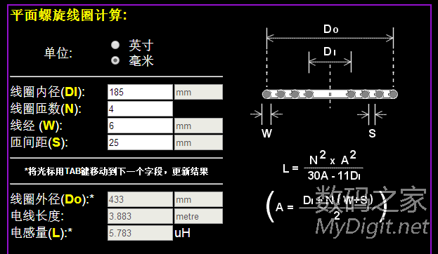
次级
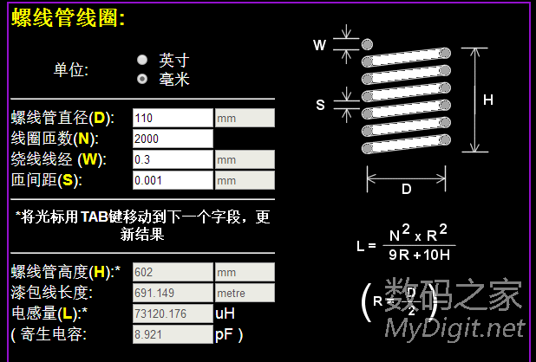
放电端
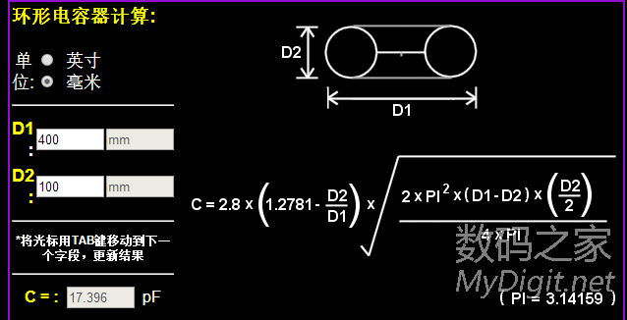
电容组
0.44uf 6000V两个串联
电源
两个800W微波炉变压器，初级反相并联，次级反相串联，输出4200V
频率：约为141.138kHz
废话不多说，开始动手
第一步，绕线圈，在110mm的PVC管子上绕2000匝，然后在刷几层绝缘漆
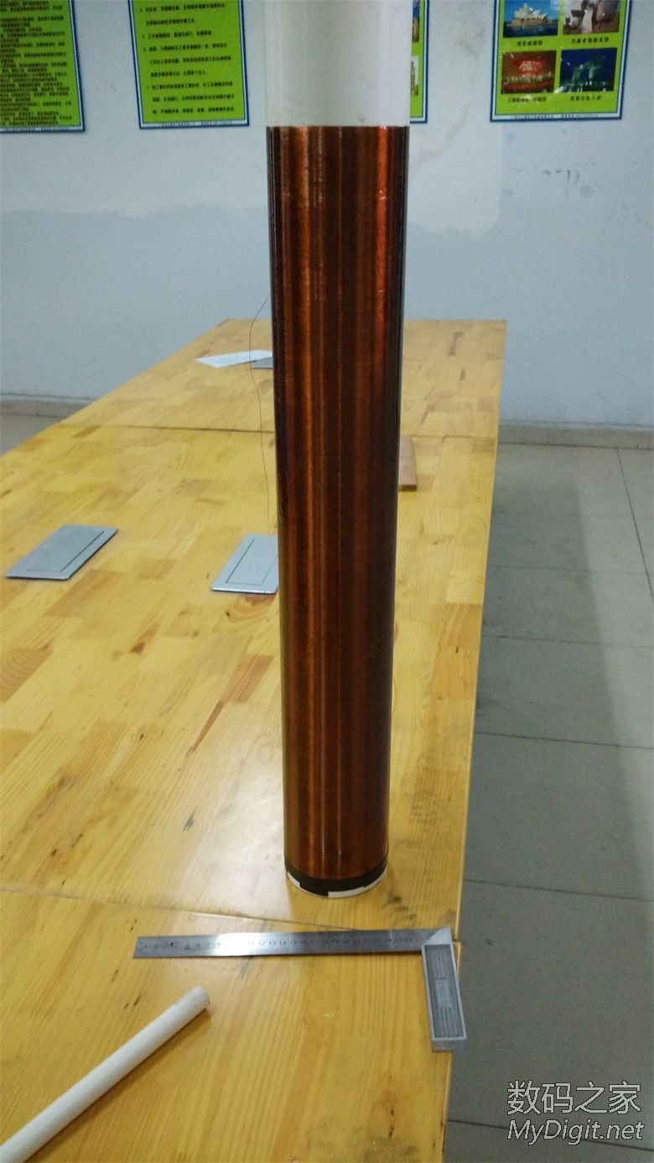
第二部，做初级，做初级线圈架子，用的是PVC板，1cm后，裁剪成2*20cm 6条
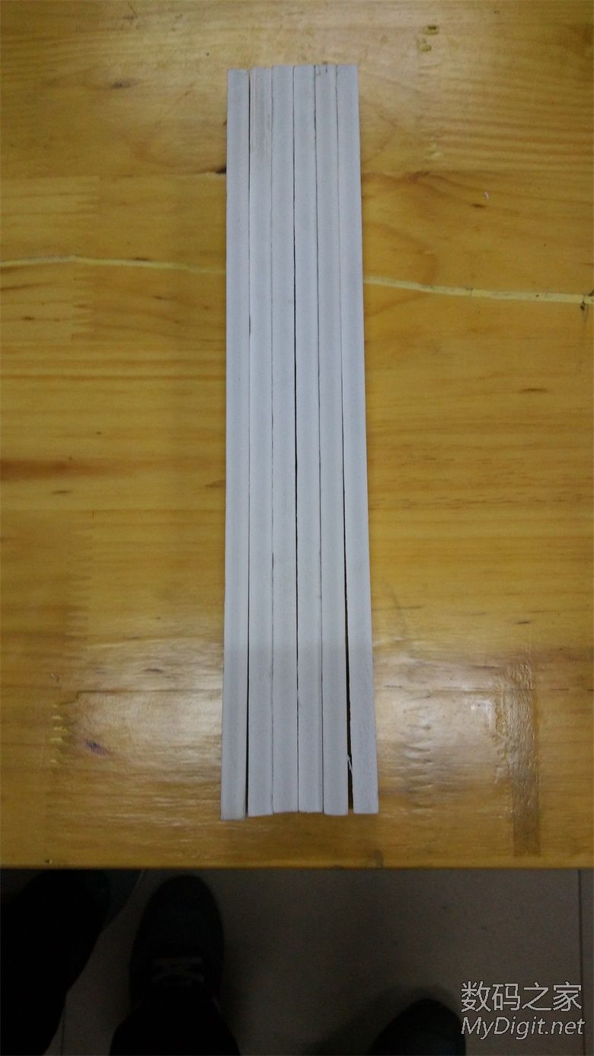
然后打孔，打6mm的孔，间距25mm 打6个孔（设计只需4个，但要留有余量方便今后调谐），再将孔的上部分去掉，注意，宽度不能大于6mm
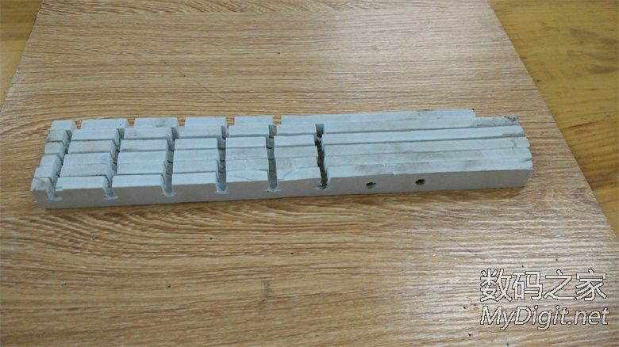
用手大致将铜管弯出形状，之后好固定在初级架子上
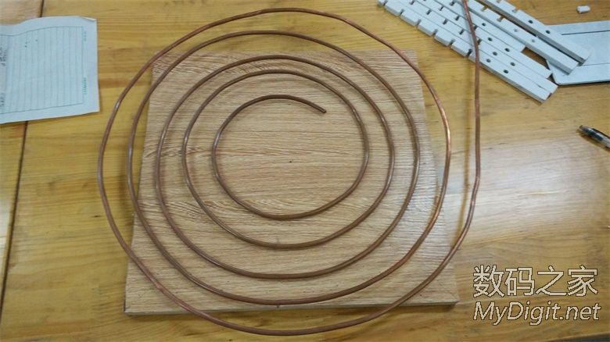
将六条初级支架黏在木板上，再将弯好的铜管嵌入
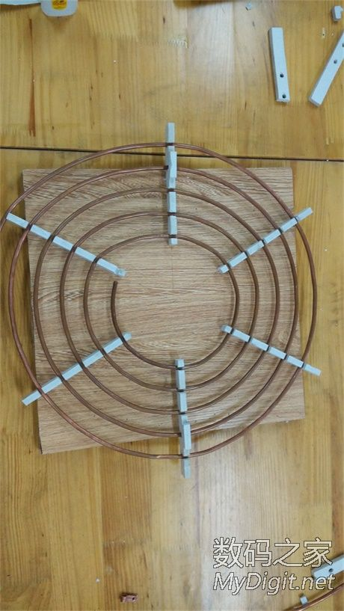
放上次级看看效果
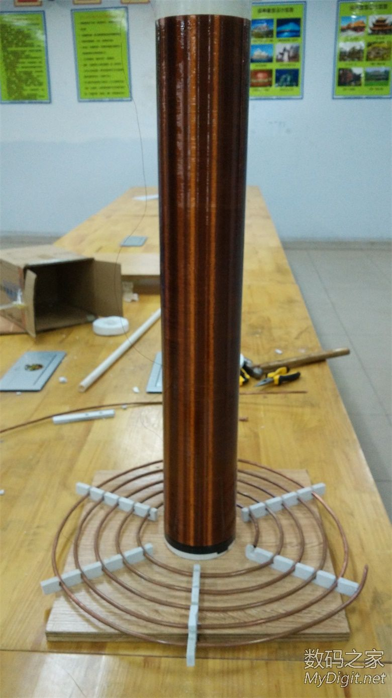
虽然平板线圈耦合率低，但安全起见，要在初级上方加一条铜管，然后接地，防止放电打到初级
支架条也是用PVC做，尺寸10*2cm 厚1cm
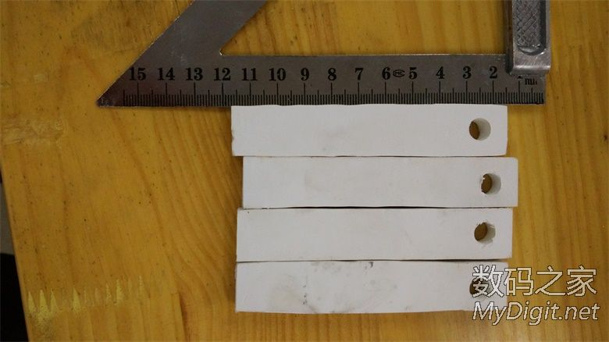
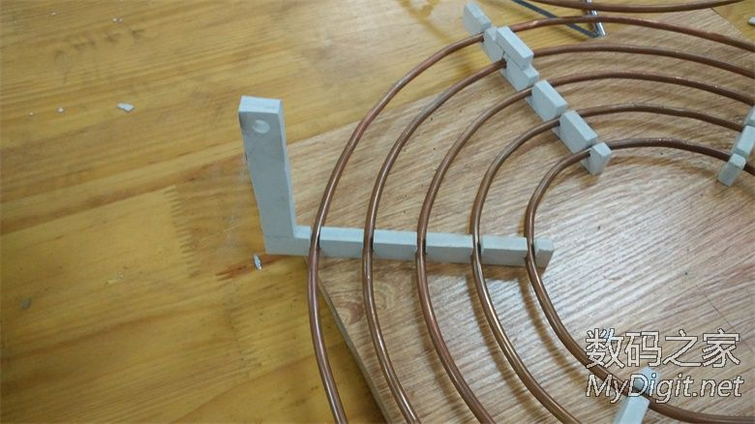
做好后的样子
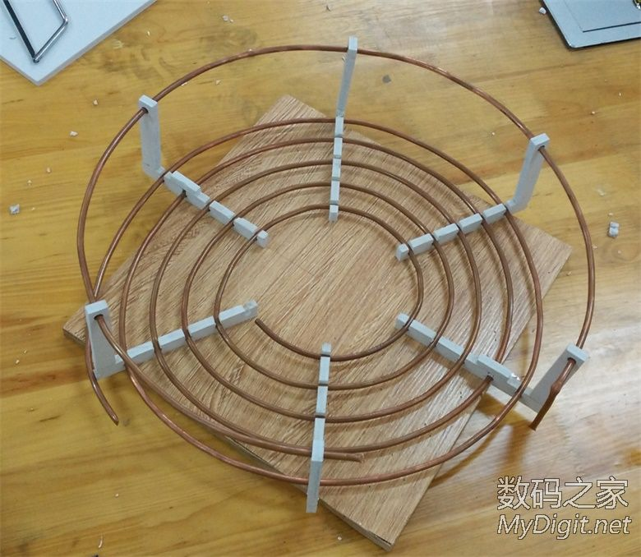
第三步，做底部，先拿来另一块木板，四角上打孔安放轮子，（这东西弄好后其实很重，我可不想把它搬着走）
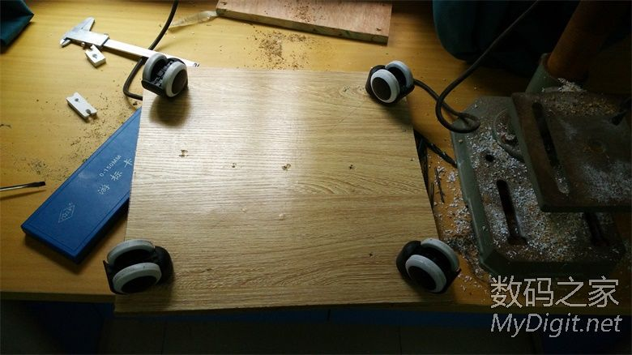
再反过来安装四根柱子，为了保证良好的稳定性和支撑性，每根PVC管用了4个小三角形固定
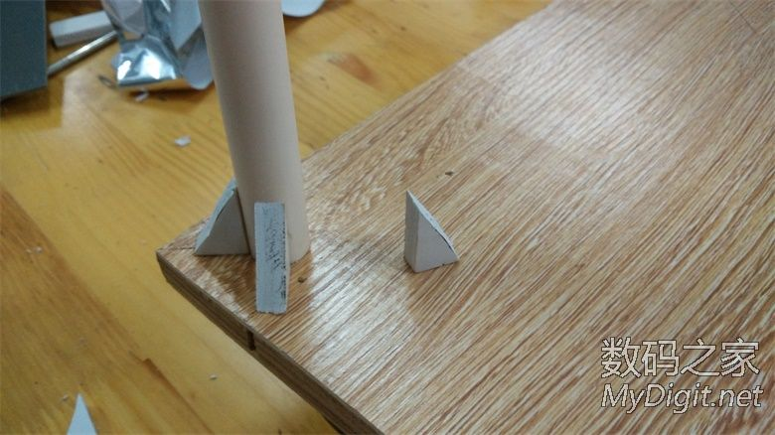
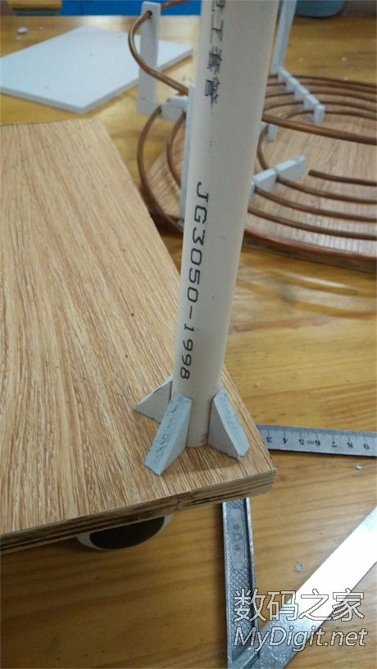
本帖最近评分记录：共7条评分 ，M币+20
另一块木板，就是安放初级的木板，的另一侧的四个角上，粘了一块中间转有洞的PVC板，与柱子吻合固定，没拍照
组装起来看看效果
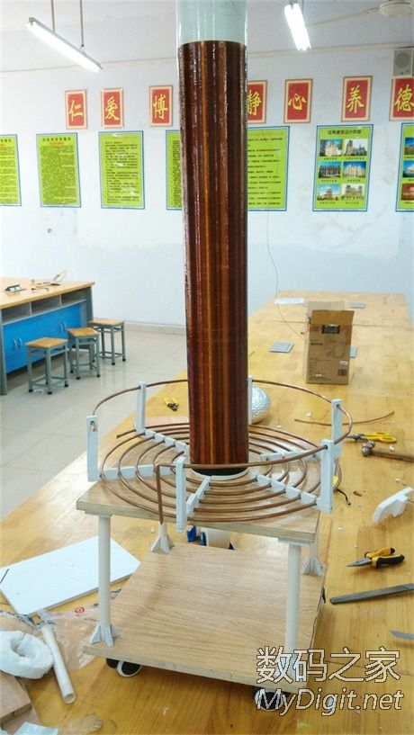
第四步，制作电源
两个800W微波炉变压器，初级反相并联，次级反相串联，输出4200V，1800W
线之后换过，图里的线是变压器上拆下来的
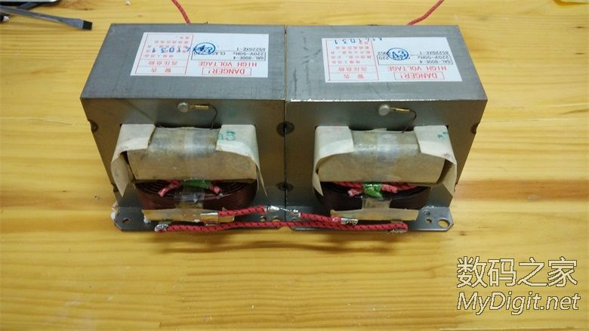
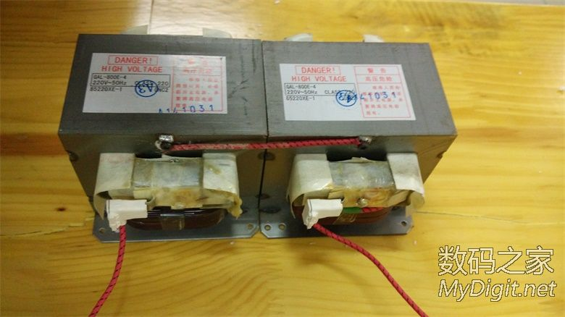
第五步，谐振电容制作，直接串联就可以了。。。。
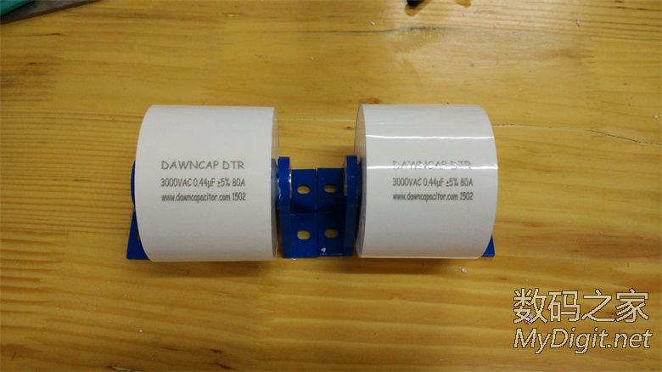
第六步，放电端制作，中间的板也是用PVC板做
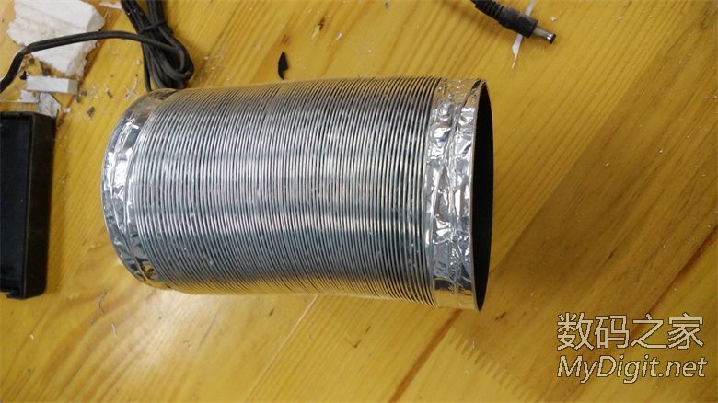
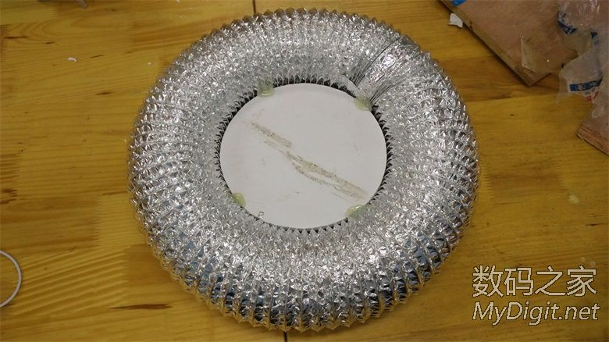
第七步，打火器制作
在木板上平均打六个孔，穿入螺丝
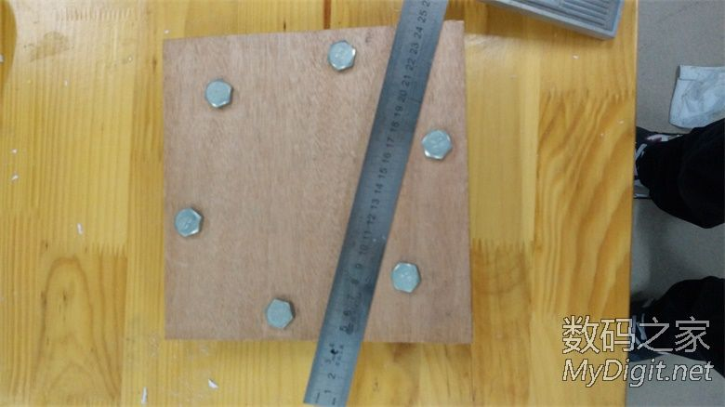
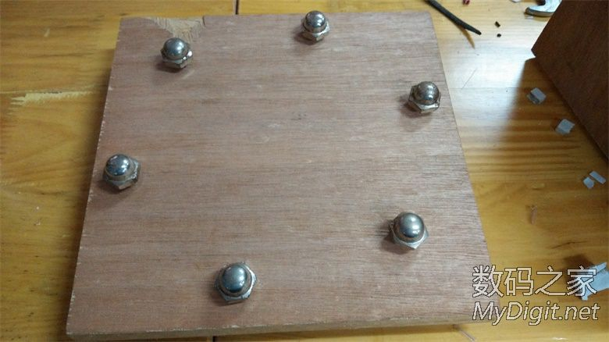
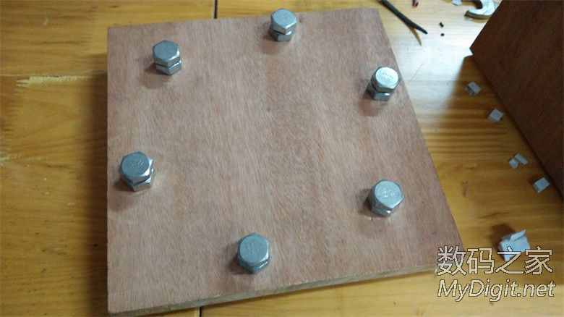
每三个螺丝为一组，用线连接起来
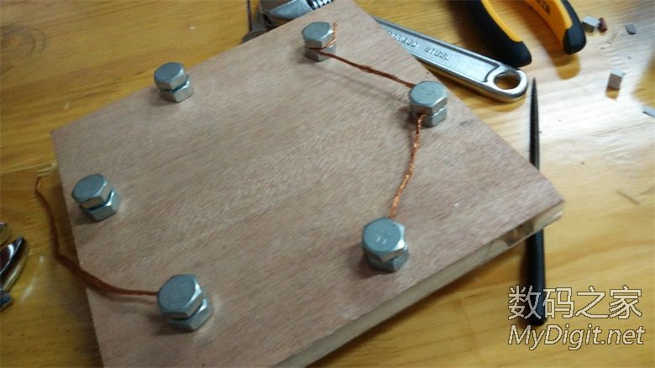
在另一块木板上打好洞，将打火电机固定
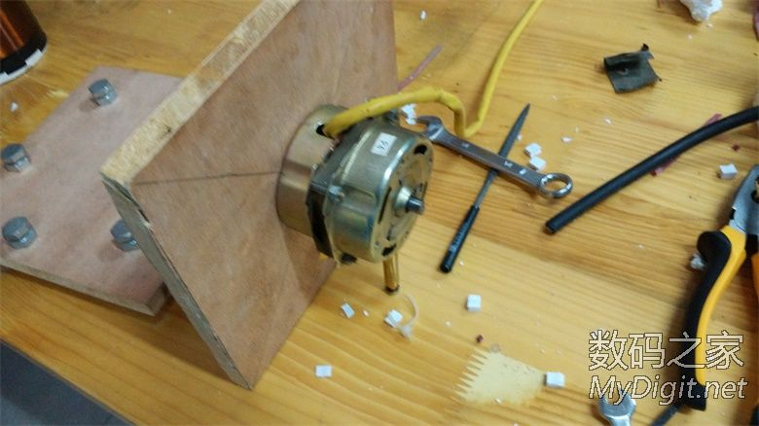
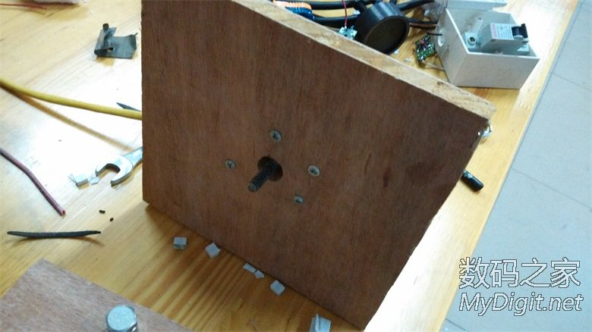
电机轴上固定一条导电金属棒
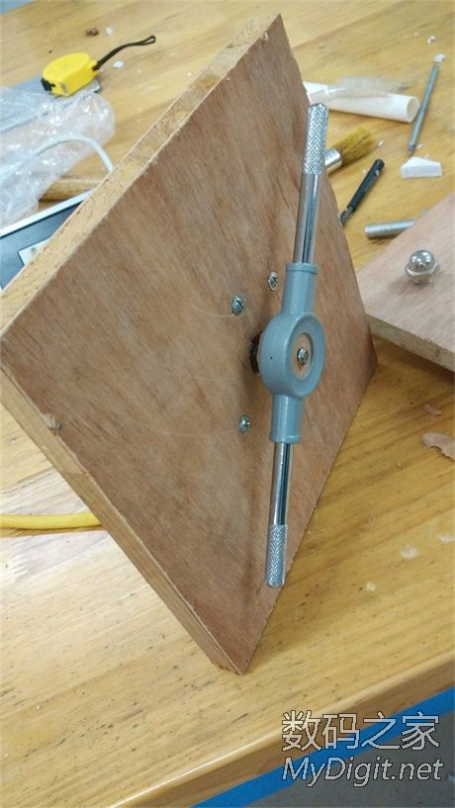
最后组装在一起，用两块PVC板固定了一下，金属棍和螺丝间隙1-2mm左右，打火原理应该都看得懂吧，不说了
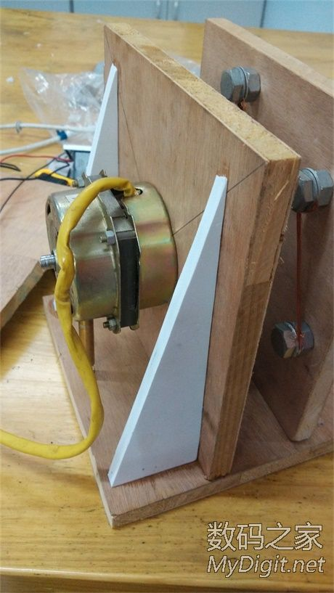
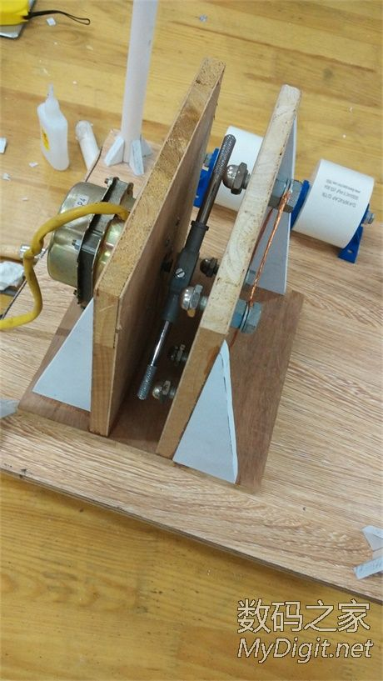

[ 此帖被smallks在2015-05-23 17:26重新编辑 ]
第八步，最后一步，组装连线，在变压器输出上串联一个1000W电阻丝接电容（在线式打火方式）
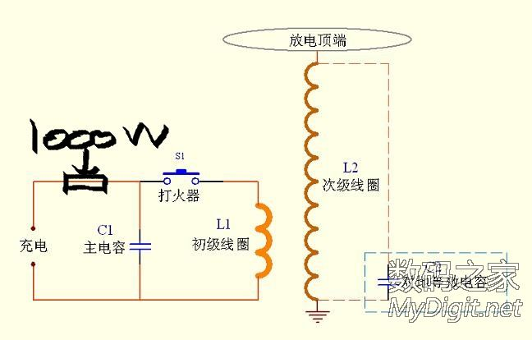
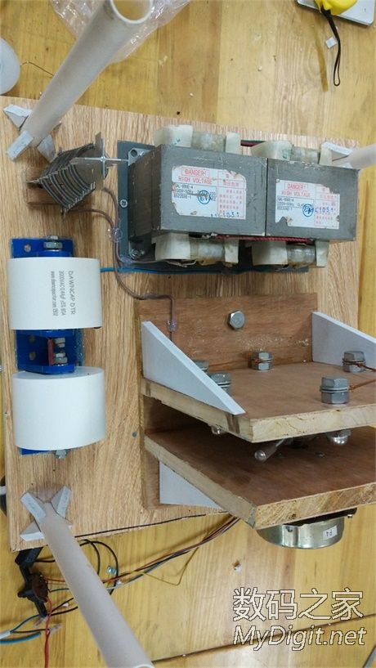
成品，最后将长的一节管子去掉，调谐通过调接入初级线圈的匝数
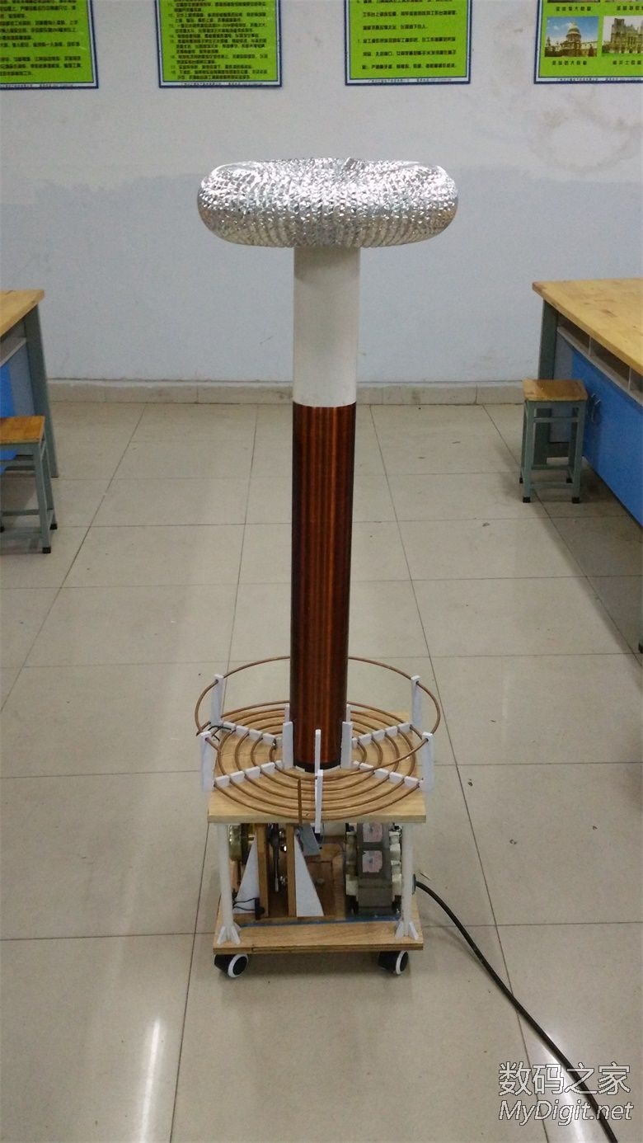
来几张效果图，估计还没调谐，弧有点短
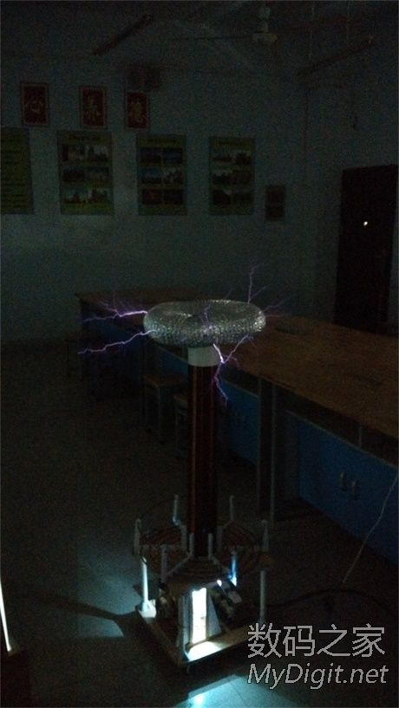
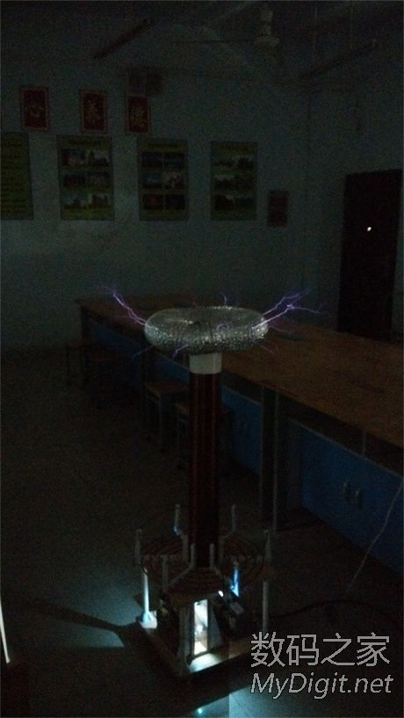
打火器不给力，连续烧了两个，有待继续调谐
完！！！！
下次玩固态特斯拉线圈，继续记录发教程！！！

